Suites de nombres – saison 2 –
Dans chacune des situations au tableur ci-dessous, on imagine qu’on étire vers la droite la cellule D2.
Répondre alors au deux questions :
- Quels sont les valeurs suivantes ?
- Quelle est l’expression littérale du procédé ?

Situation n°1
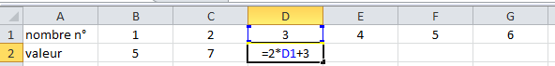

Situation n°2
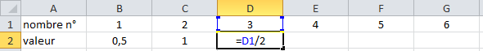

Situation n°3
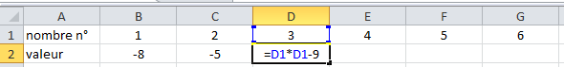

Situation n°4
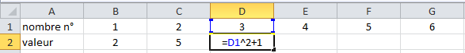

Situation n°5
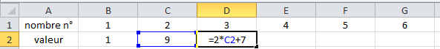

Situation n°6
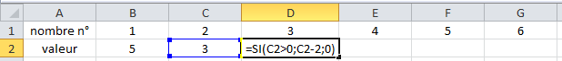

Situation n°7

Situation n°1
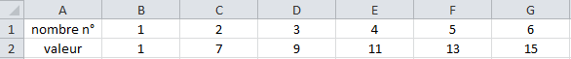
Le nombre n étant le numéro du nombre dans la suite, on effectue 2×n+3 soit 2n+3

Situation n°2
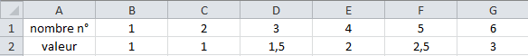
Le nombre n étant le numéro du nombre dans la suite, on divise n par 2 soit .

Situation n°3
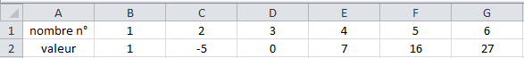
Le nombre n étant le numéro du nombre dans la suite, on effectue n²-9

Situation n°4
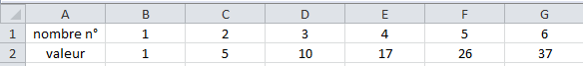
Le nombre n étant le numéro du nombre dans la suite, on effectue n²+1

Situation n°5
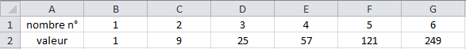
Le nombre n étant le nombre précédent, on effectue 2n+7.

Situation n°6
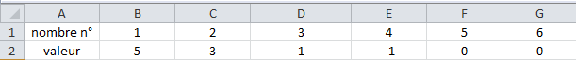
Si le nombre précédent est positif alors on lui enlève 2 sinon cela donne 0.

Situation n°7
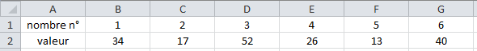
Si le nombre précédent est pair alors on le divise par 2 sinon on le multiplie par 3 et on ajoute 1.

